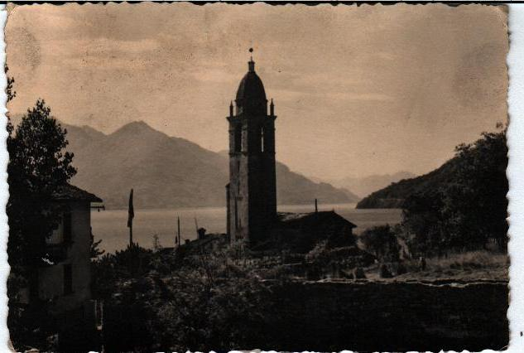
San Vito
in Festa

Piccola mostra di quadri del nostro territorio di
Moreno Pedrazzini

Apertura:
Sabato 16/06/2018 h 14,00-18,30
Domenica 17/06/2018 h 10,00-18,30
dopo la Santa Messa della domenica
Vi aspettiamo numerosi per cercare
di rivivere insieme una vecchia tradizione
con l'incanto dei canestri e l'indovina quanto pesa....
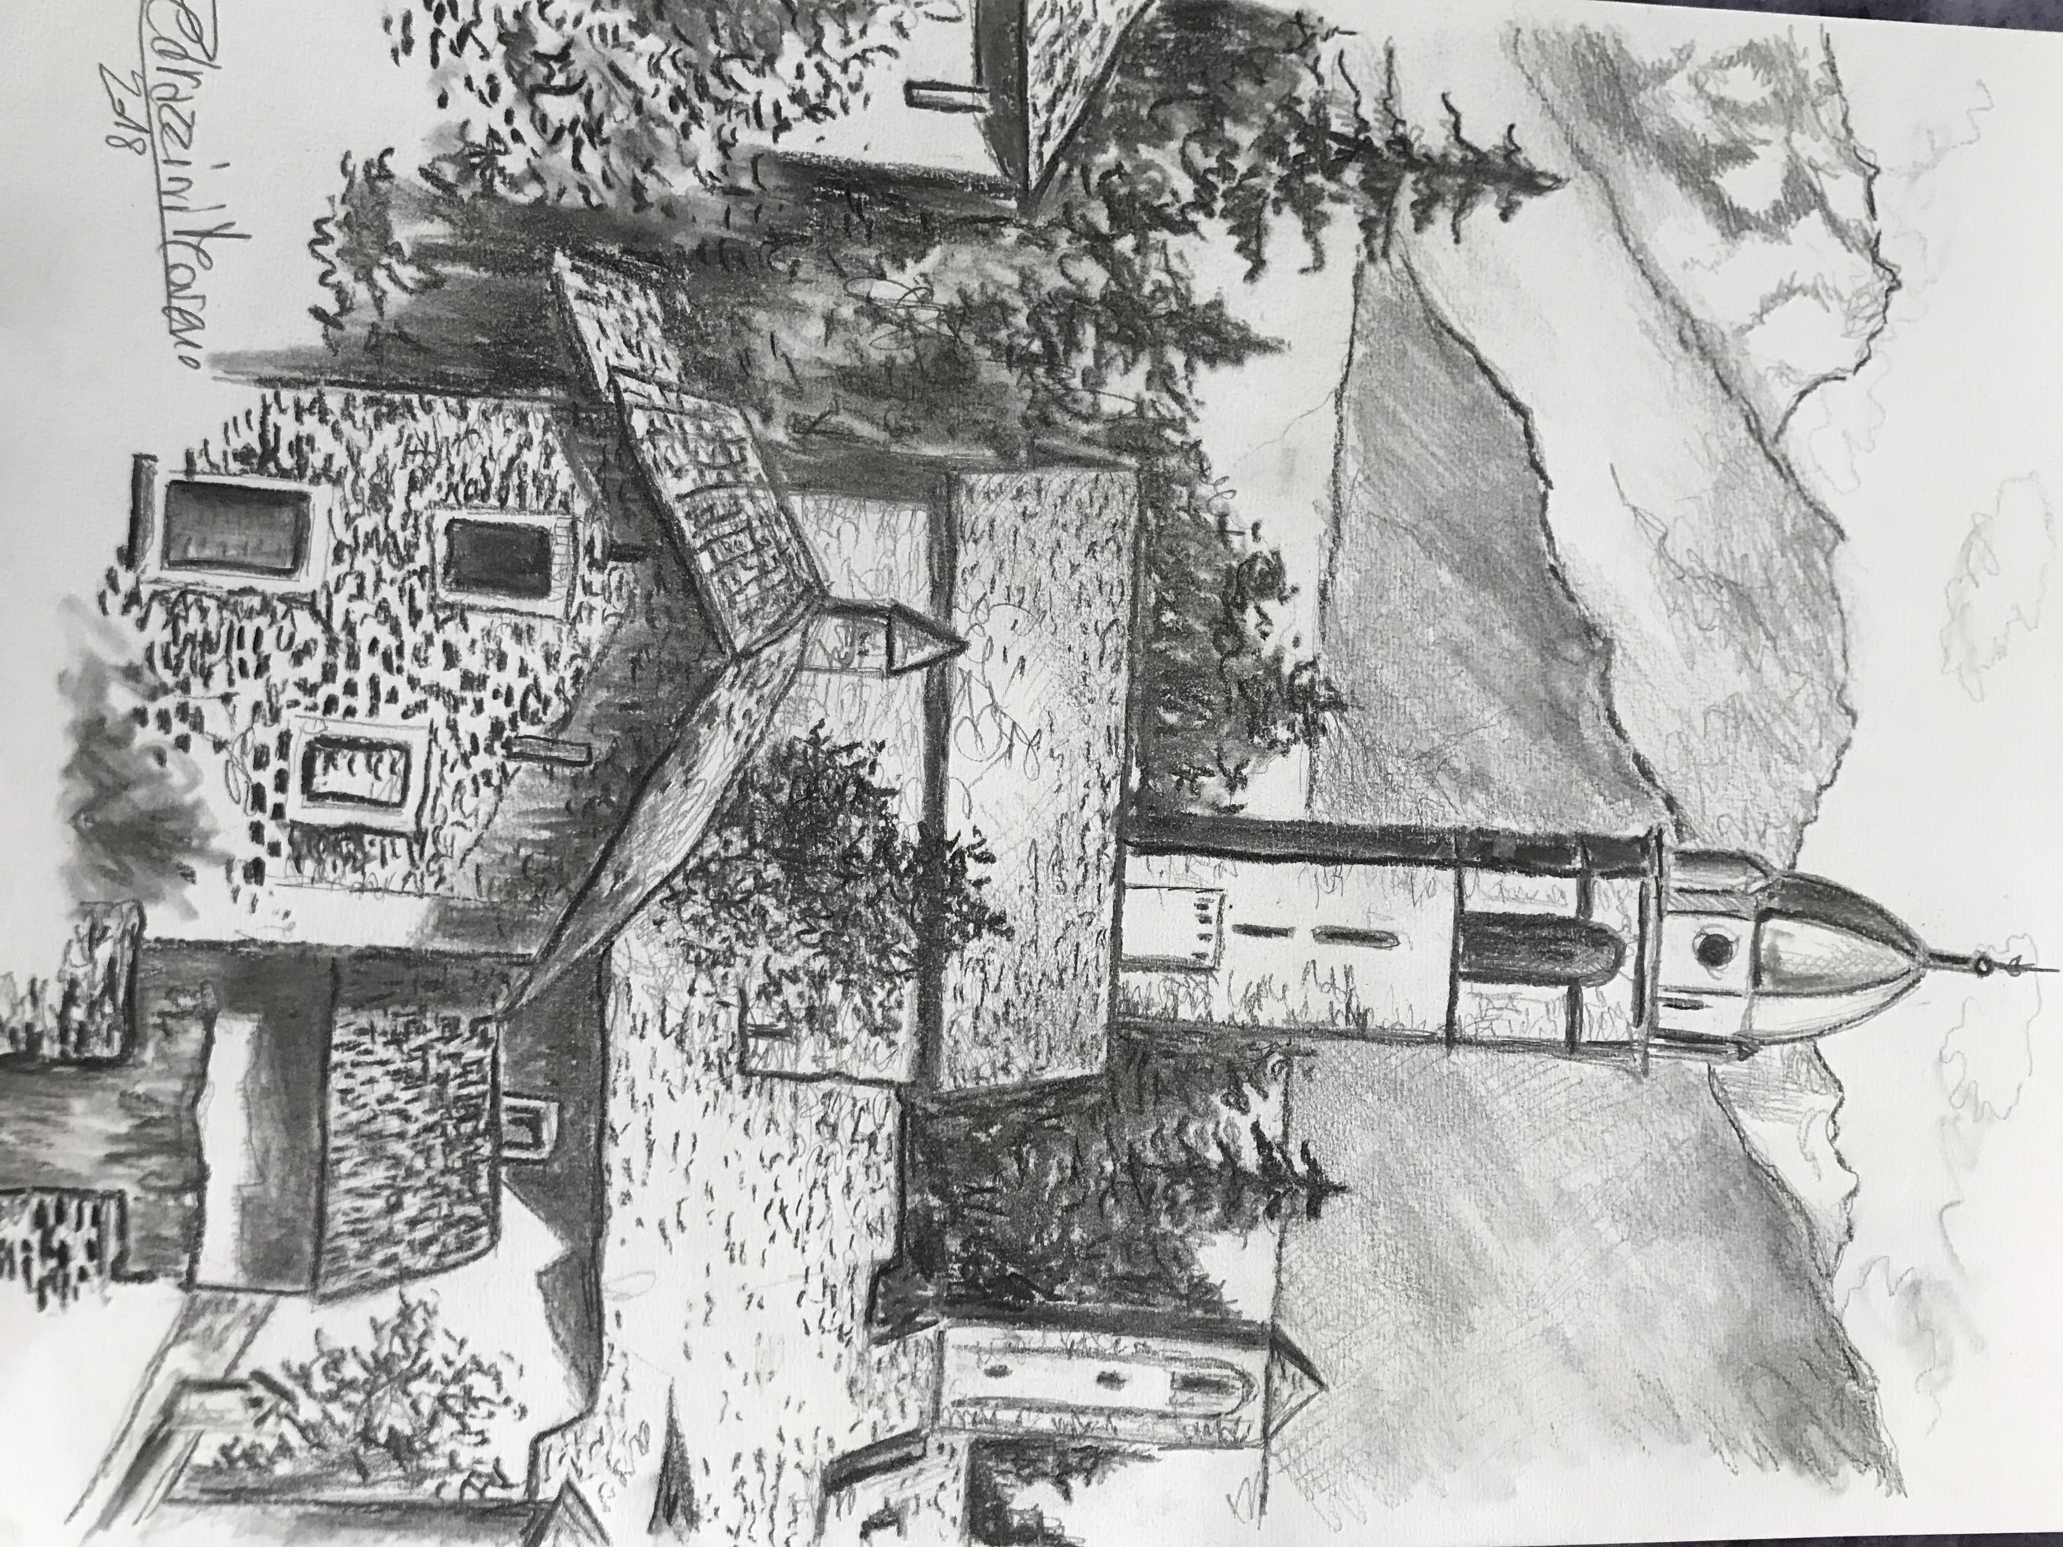
biglietti disponibili presso Pizzeria Lumin per estrazione quadro donato dal pittore in esposizione

